Утверждаю:
Заведующий МБДОУ №10
____________ Каргиева З.Б.
«_____»___________2022г.

Утренник
«День матери»
в подготовительной группе

Музыкальный руководитель:
Кулова Э.К.

Вход детей под песню «Мамино сердце», танец.

Ведущая: Добрый день! Дорогие мамы, мамочки! Уважаемые гости! Разрешите поздравить вас с замечательным днём, Днём матери! И пожелать вам лет до 100 прожить и не стариться, внуков, правнуков растить и никогда не печалиться. У нас сегодня день особый, праздник наших милых мам! Этот праздник, нежный самый, в ноябре приходит к нам. На свете добрых слов немало, но всех добрее и важней одно: Из двух слогов простое слово : «Мама» и нету слов дороже чем, оно.

Перекличка:

1. Сегодня праздник самый лучший,
Сегодня праздник наших мам!
Ушли подальше злые тучи,
И солнце улыбнулось нам.

2. Мы здесь сегодня собрались,
Чтобы поздравить мам.
Большого счастья и здоровья
Мы от души желаем вам

3. Люблю тебя, мама! За что? Я не знаю,
Наверно, за то, что живу и мечтаю
И радуюсь солнцу и светлому дню
За это, родная, тебя я люблю.
4. Мы поздравляем наших мам,
И это так приятно нам.

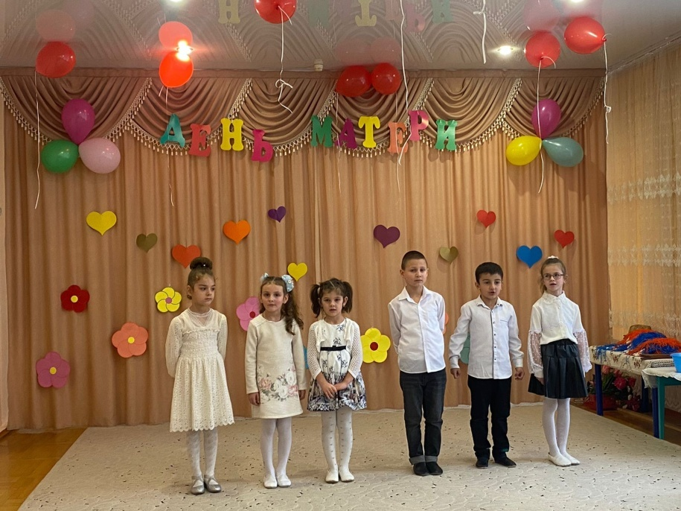

Песня «Вечереет и луна взошла».
(дети садятся на стульчики)

Ведущая: Много танцев есть на свете,
Танцевать так любят дети!
Раз, два, три, четыре, пять –
Будем танец танцевать!

«Танец с султанчиками»

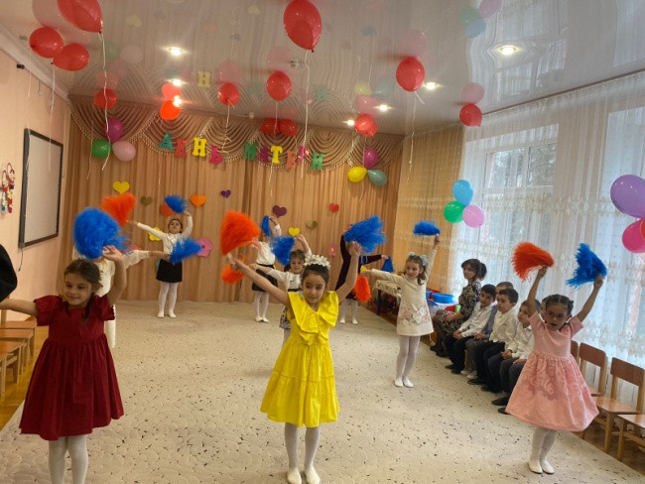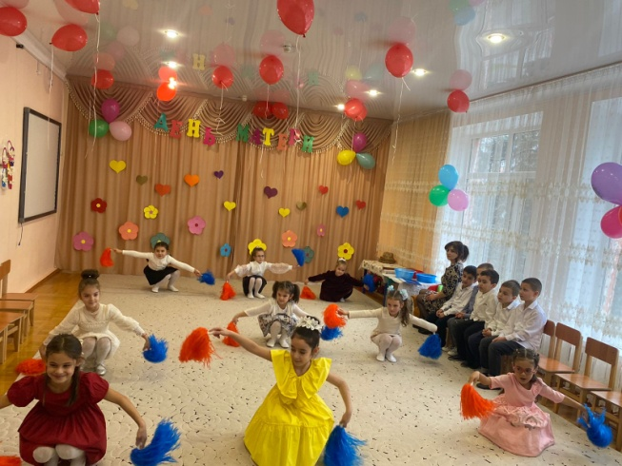

Ведущая: Мама – какое прекрасное слово. Не зря оно почти одинаково звучит на языках разных народов. Мамой мы называем самого близкого, дорогого и единственного человека.
Закройте все на минуту глаза и ласково произнесите «мама». Почувствовали, как стало тепло? А почему? Это самое прекрасное слово на земле.
А дети – самое дорогое для матери. Это – ее счастье. В трудную минуту она всегда защитит и оградит вас от беды. Вы, ребята, конечно, не помните первую встречу с мамой. Как она обрадовалась, и как счастливо светились ее глаза, когда она увидела вас. И сейчас, когда вы уже подросли, мамы продолжают вас также сильно любить. А как вы любите своих мам? Мы сейчас и узнаем.

Стихи:
1.Милая, родная
Мамочка моя
Знай, что очень сильно
Я люблю тебя.
Все цветы на свете
Только для тебя.
Самая хорошая
Мамочка моя.

2. Ну, а я сказать хочу,
Верьте иль не верьте,
Моя мама лучше всех,
Лучше всех на свете.
Маму крепко поцелую,
Обниму ее родную.
Очень я люблю ее,
Мама, солнышко мое.

3. Много мам на белом свете,
Всей душой их любят дети.
Только мама есть одна,
Всех дороже мне она.
Кто она? Отвечу я:
Это мамочка моя!
4.Я маме своей весь мир подарю:
Все горы, моря, океаны.
И я ее очень сильно люблю,
Ведь нет никого лучше мамы.
5. Мама – это сказка.
Мама – это смех.
Мама – это ласка.
Мамы любят всех.
Мама много сил, здоровья
Отдает всем нам.
Значит, правда, нет на свете
Лучше наших мам.

6. Мамин тpyд я беpегy,
Помогаю, чем могy.
Hынче мама на обед
Hаготовила котлет
И сказала: "Слyшай,
Выpyчи, покyшай!"
Я поел немного,
Разве не подмога?

7. Маму я свою люблю,
Я всегда ей помогу:
Я стираю, поласкаю,
Пол я чисто подметаю.
Маме надо отдыхать,
Маме хочется поспать.
Я на цыпочках хожу,
И ни разу, и ни разу,
Ни словечка не скажу.
8.Мама, мама, мамочка,
Лучшая моя.
Мы с тобою, мамочка,
Дружная семья!
Буду тебя слушаться,
Чтобы ты всегда
Знала, что ребенок
Лучший у тебя!
Сценка-шутка «Семья»
Ведущий (реб.):
Произошла история
Недавно иль давно.
История занятная,
Каких полным-полно.
Но может эту сказочку в другой расскажем раз?
Дети хором: Нет, нет, мы хотим сегодня! Нет, нет, мы хотим сейчас!
Ведущий (реб.):
Это шутка, в ней намек,
Если вдуматься — урок!
Вы на нас не обижайтесь,
Вникнуть в тему постарайтесь.
Начинается сценка.
Папа сидит в кресле с газетой, мама за столом у телефона на стульчике. Дочка играет одна на полу с игрушками (куклой, книгой, мячом).
Телефонный звонок
Мама: (берет трубку).
Здравствуй, Любочка, подружка!
Ты давно мне не звонишь!
Может быть, сегодня в гости
На минутку забежишь?
Много дела? Да, немало
Ждет домашних нас хлопот,
Надо ужин приготовить,
Постирать, сварить компот.
Дочка: (подходит с книжкой, трогает за плечо маму).
Мама, мама, надоело мне играть,
Сказку можешь почитать?
Мама:
Подожди ты, не гуди,
Лучше к папе подойди.
Отмахивается от дочери и показывает на отца
(Дочка пытается взять и посмотреть косметику, но мама легко бьет ее
по руке, девочка уходит, играет в куклу).
Мама: Что ты? Кофточку купила?
Говоришь, красивый цвет?
Рюшки, бантики, оборки —
Замечательно, слов нет!
Да? Каблук такой высокий?
Сможешь ты такой носить?
Ах, как хочется мне тоже
Эти туфельки купить! (Кладет трубку).
Дочка: (Подходит к маме с куклой).
Мама, мама, скучно мне стоять.
Может нам с тобою вместе
В куклы поиграть? (Дает куклу маме в руки)
Мама:
Ах, мне некогда, дочурка,
Побежала я стирать,
Вон сидит на кресле папа,
Попроси его сыграть! (Отдает куклу, обходит зал под музыку и уходит).

Дочка (кладет куклу, берет мяч и подходит к папе)
Папа, папа, (Обегает с другой стороны)
Папа, папа, (Опять обегает с другой стороны, папа убирает газету)
Папа, папа, не читай,
Лучше в мячик поиграй! (Дает мяч папе в руки)
Я тебя прошу давно,
Отведи меня в кино (Дергает папу за рукав)

Папа:Это все потом, (Машет рукой)
Ты сходи, да погуляй.
Мне же надо очень срочно
Всю рекламу дочитать.
И футбол сегодня будет!
Я - болельщик «Спартака»! (Гордо, поднимая указательный палец вверх).
Мы и в куклы поиграем
Завтра вечером. Пока! (Отдает мяч девочке, уходя).
А гулять. Об этом, кстати,
Попроси сестренку Катю.

(Дочка кладет мяч, листает книгу, под музыку в нарядном платье, с сумочкой
входит сестра Катя, садится за стол и что-то ищет в сумочке)
Дочка: (Подходит к сестре)
Катя, ты сегодня сможешь
Белку мне дорисовать,
Иль давай со мною вместе
Будешь в куклы ты играть.
Катя: (Встает, руки на пояс)
Скажешь тоже! Мне сегодня
В институте надо быть,
Скоро лекция начнется,
Мне пора уж выходить.
А вчера знакомый Славка
Пригласил меня в кино.
Ни минуточки свободной, (Машет пальцем, показывая на наручные часы)
Все расписано давно. (Убегает под музыку из зала).
Дочка: Что же делать мне одной?
Ведущий (реб.):
Не сидится, не лежится,
Не гуляется одной!
Мама! (Зовёт, машет рукой, выбегает мама)
Ведущий (реб.):
Папа! (Зовёт, машет рукой, выбегает папа)
Ведущий (реб.):
И сестрёнка! (Зовёт, машет рукой, выбегает сестра)
Пожалейте вы ребёнка! Порисуйте, почитайте,
В куклы с ней вы поиграйте.
Подрастет, малышка может…
Вам когда-нибудь поможет!
Ведущая воспитатель: Скажу я вам один секрет: что семьи дороже нет!

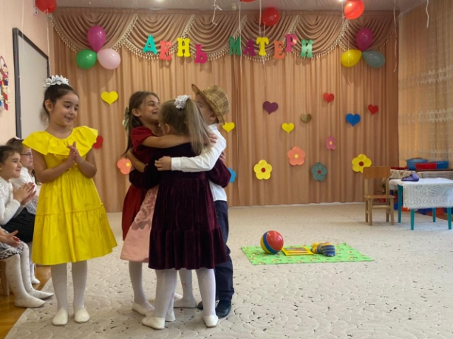

Ведущая: Мы немного поиграем,
Позабавим наших мам!
Пусть от их улыбок светлых
Станет радостнее нам!

Игра «Кто быстрее развесит белье».

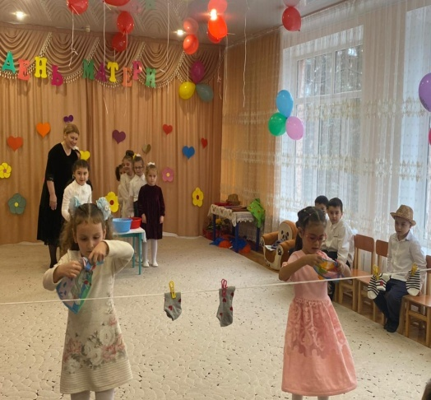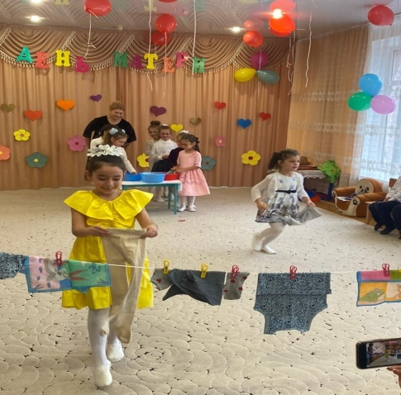

Ведущая: Эй, ребята-шалунишки, да девчонки-хохотушки!
Выходите поскорей,
запевайте-ка частушки!
Частушки:

1.Эх, топнем ногой,
Да притопнем другой,
Будем маму поздравлять
И частушки распевать.
Дорогие мамочки!
Поздравляем с праздничком!
Милые, красивые.
Самые любимые.

2.Я муку нашел на полке,
Сахар, соль и молоко.
Замесил я теста столько,
Из кастрюли лезет все!

3.Папа тоже постарался,
И сегодня сам убрался.
Потом мама удивлялась:
Ну куда же все девалось?

4.После вкусного обеда
Маме сразу помогу.
А подняться вот с дивана
Почему-то не могу.

5.Мама строгая у нас,
Даже строже папы.
Она будто командир,
Ну а мы солдаты.

6.Чтобы мама улыбалась
И была довольною,
В паспорте ей нарисую
Рожицу прикольную.

7.Чтобы мама не грустила
Ночью я не буду спать!
Буду прыгать на кровати
И частушки распевать.
8.Чтобы маме в воскресенье
На работу не проспать,
Заведу я ей будильник
И подсуну под кровать.

9.Чтобы в садик не проспать
Нужно постараться,
Маму надо попросить
В 5 часов подняться!

10.Маму милую люблю
Ей конфетку подарю.
Принесу её домой
- Мам поделишься со мной?

11.Дома кто у нас хозяин?
Ну, конечно, папа.
А у папы кто хозяин?
Ну, конечно, мама!

12.Мы частушки вам пропели,
Хорошо ли, плохо ли.
А теперь мы вас попросим,
Чтоб вы нам похлопали!

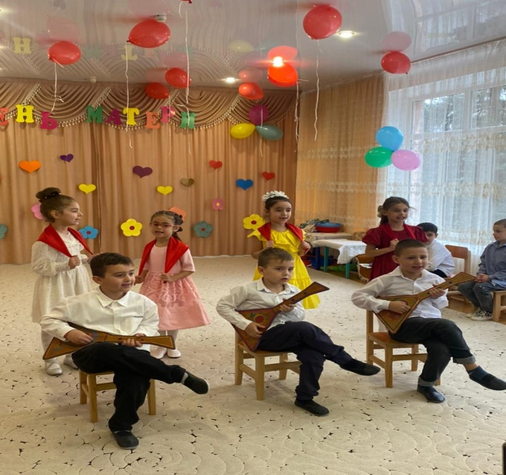
Ведущая: По нашей программе
Без всякой проблемы
Вам танец подарят
Мальчики-джентельмены!
Танец «Джентльменов»

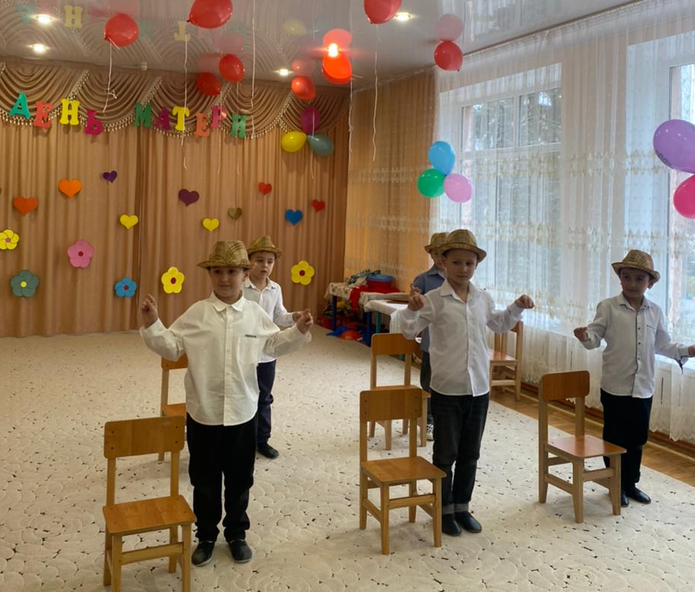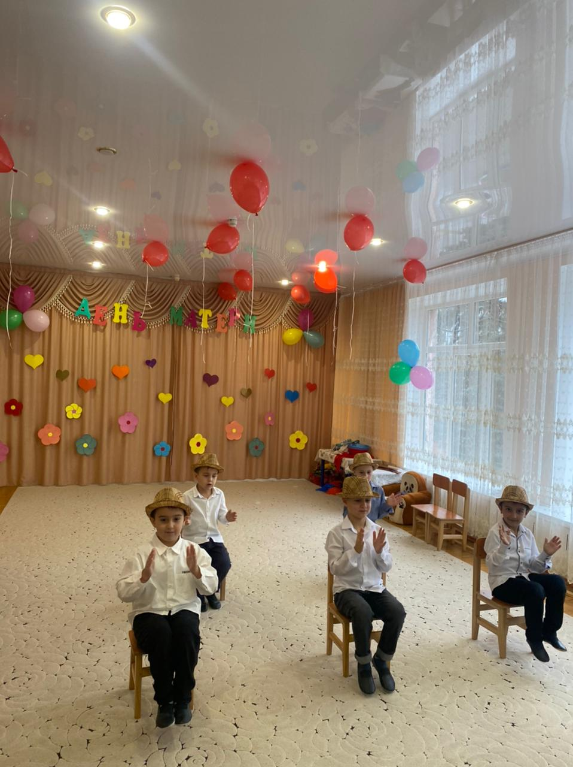

Игра «Собери букет для мамы» (Играют мальчики)

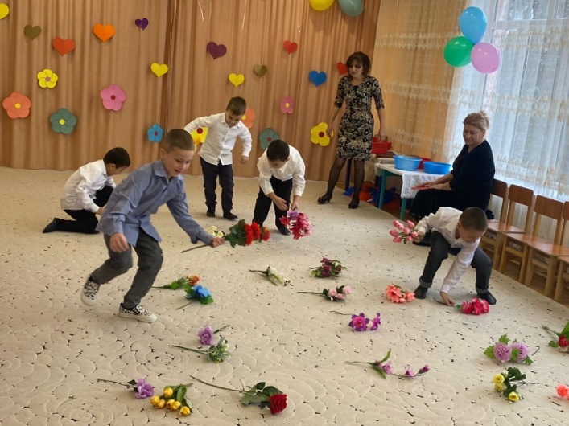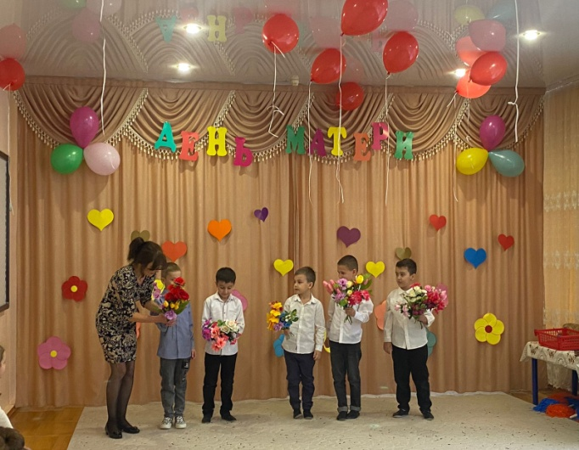

Ведущая: Не сомневаюсь, что вы все хотите в этот осенний день порадовать своих мам, чтобы они немного отдохнули и улыбнулись.
Так давайте пошлем самым милым, дорогим, любимым и единственным теплый осенний привет! И споем для них песню.

Песня «Мамочка милая мама моя»
(После песни дети выходят под музыку из зала)

